Ulangan Program Linier
Kerjakan soal berikut beserta CARA KERJA.
Tanggal : 07 September 2020
Waktu : 08.00 – 09.30 wit
Kumpul lebih dari jam 09.30, nilai dikurangi 10.
Kumpul tgl 8-9-2020, nilai dikurangi 20.
Kumpul tgl 9-9-2020, nilai dikurangi 30, dst…..

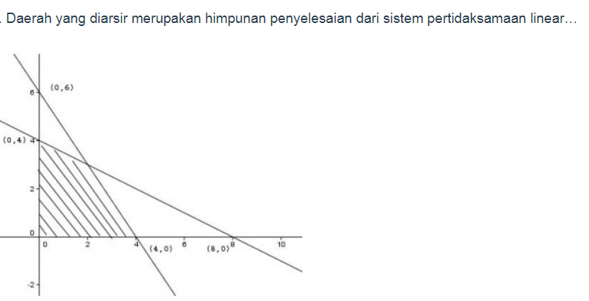
- .

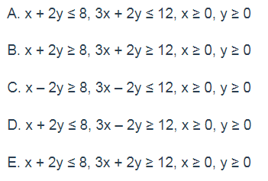

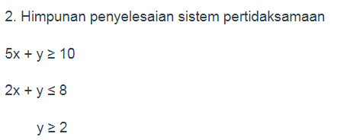
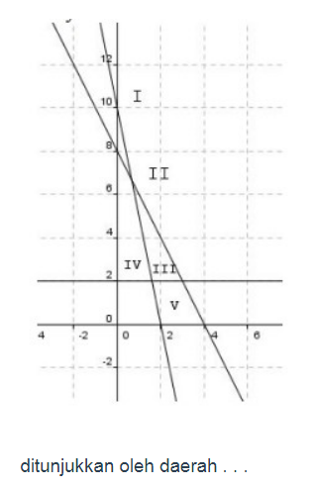

Jawaban

1).C

2).C

